№ исх: 11-2/183 от: 25.04.2017
Утверждены
Приказом Министра образования и науки
Республики Казахстан
от « 24» апреля 2017 года
№ 182

Методические рекомендации по организации и выполнению домашнего заданияв организациях среднего образования Республики Казахстан

Глава 1. Общие положения
1. Настоящие Методические рекомендации поорганизации и выполнению домашнего задания ворганизациях среднего образования Республики Казахстан (далее – Рекомендации) определяютобъем и время выполнения домашнего задания обучающимися организаций среднего образования и предназначены как рекомендации дляруководителейметодических кабинетов, руководителей и педагогических работников организаций среднего образованияи родителей.
2. Рекомендации разработаны в соответствии с Законом Республики Казахстан от 27 июля 2007 года «Об образовании», Законом Республики Казахстан от 8 августа 2002 года «О правах ребенка в Республике Казахстан», Типовыми правилами деятельности организации образования соответствующих типов, в том числе Типовыми правилами организаций образования, реализующих дополнительные образовательные программы для детей,утвержденными постановлением Правительства Республики Казахстан от 17 мая 2013 года № 499.
3. Основной целью Рекомендаций является сбережение здоровья, недопущение перегрузок обучающихся, связанных с увеличением объема и интенсивности домашней учебной нагрузки, а также оказание методической помощи руководителям методических кабинетов, педагогическим работникам и руководителям организаций среднего образования,родителям по вопросам организации домашнего задания.
4. В настоящих Рекомендациях используются следующие понятия:
1) организация среднего образования – учебное заведение, реализующее общеобразовательные учебные программы начального, основного среднего и общего среднего образования;
2) домашнее задание– самостоятельное выполнение обучающимися заданий учителя начальных классов, учителя-предметника по закреплению и более глубокому усвоению изучаемого материала, а также его применению на практике, развитию творческих способностей исовершенствованию учебных умений и навыков;
3) классный журнал– государственный документ, электронный или бумажный, ведение которого обязательно для каждого учителя начальных классов, учителя-предметника и классного руководителя.

Глава 2. Методические рекомендации по организации домашнего задания
5. При организации домашнего задания учитываются:
1) вид организации среднего образования и его контингент обучающихся;
2) наличие и объем домашнего задания по другим предметам в соответствии с расписанием;
3) возможность перехода от ежеурочного домашнего задания в старших классах к системе заданий на учебную четверть (или после завершения раздела);
4) организация домашнего задания по отдельным предметам в форме учебных проектов на основе нескольких целей обучения;
5) срок выполнения домашнего заданиятворческого характера (например, изготовление модели, подготовка проекта, написание киносценария, увлекательной истории, собственной сказки) в пределах не менее недели и не более одного задания в месяц на одного обучающегося.
6. Домашнее задание по изобразительному искусству, художественному труду, музыке, самопознанию, трудовому обучению, технологии, начальной военной подготовке, начальной военной и технологической подготовке и физической культуре рекомендуется задавать в интеграции с другими предметами.
7. При достижении обучающимся цели обучения на уроке («знает», «понимает», «применяет», «анализирует», «оценивает» и «синтезирует») потребность в выполнении домашнего задания отсутствует.
8. Домашнее задание рекомендуется не задавать:
1) на праздничные и каникулярные дни (кроме чтения художественной, дополнительной литературы для общего развития, проектной работы и решения задач для математических школ);
2) после проведения контрольных работ;
3) учащимся первых классов (со второго полугодия возможны задания по чтению, в объеме не более 20 минут).
9. Сдвоенные уроки для обучающихся 5 – 11 (12) классов допускаются для сокращения затрат времени на приготовление домашнего задания.
10. Объем домашнего задания (на один учебный день) с учетом затрат на его выполнение, не превышает: во 2-м классе50 мин, в 3-4 классах 70 минут, в 5-6 классах – 90 минут, в 7-9 классах – 110 минут, в 10-11(12) классах – 130 минут;
11. Руководителям организаций среднего образования рекомендуется:
1) при составлении расписания учитывать расчет объема домашнего задания (на один учебный день) в соответствии с пунктом 10 настоящих Рекомендаций;
2) ознакомить с Рекомендациями педагогических работников, родителей или иных законных представителей обучающегося;
3) осуществлять на основе Рекомендаций управление деятельностью педагогических работников по организации домашнего задания;
4) прописывать периодичность и сроки управления деятельностью педагогических работников по организации домашнего задания в плане внутришкольного контроля, утверждаемом приказом директора школы ежегодно.
12. При организации домашнего задания учителю начальных классов, учителю-предметнику рекомендуется:
1) информировать обучающихсяо домашнем задании в рамках урока, до звонка;
2) проводить инструктаж по выполнению домашнего задания;
3) сочетать задания-минимум (обязательные для выполнения) и задания-максимум (для добровольного выполнения) обучающимися;
4) проводить на уроке работу над ошибками в домашнем задании;
5) записывать вэлектронном либо бумажном классном журналев графе «Домашнее задание» содержание задания и характер его выполнения (чтение, пересказ, воспроизведение,наблюдение), страницы, номера задач и упражнений, с учетом времени, не превышающего указанного в приложении к настоящим Рекомендациям.
6) указывать в электронном классном журнале время на выполнение домашнего задания в соответствии с приложением к настоящим Рекомендациям.
13. Родителям или иным законным представителям обучающегося рекомендуется:
1) поддерживать своего ребенка в организации выполнения домашнего задания по обеспечению его рабочим местом, соблюдению режима дня;
2) контролировать своевременное выполнение домашнего задания.

Глава 3. Выдача домашнего задания и учет времени на его выполнениев системе «Күнделік»
14. Домашнее задание в системе «Күнделік»можно выдать двумя способами: через Календарное планирование (1 Путь) и на Странице урока(2 Путь).
1Путь: Образование – Журналы – Календарное планирование.
Выбрать параметры урока (учебный год, учитель, класс, предмет, период), нажать на кнопку «Добавить ДЗ к следующему уроку».
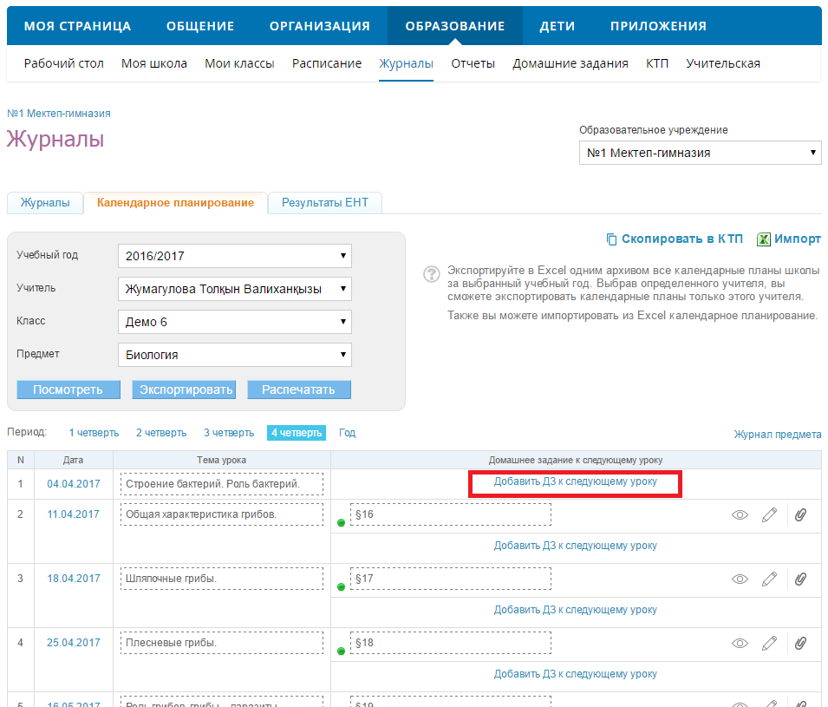
Внести домашнее задание.
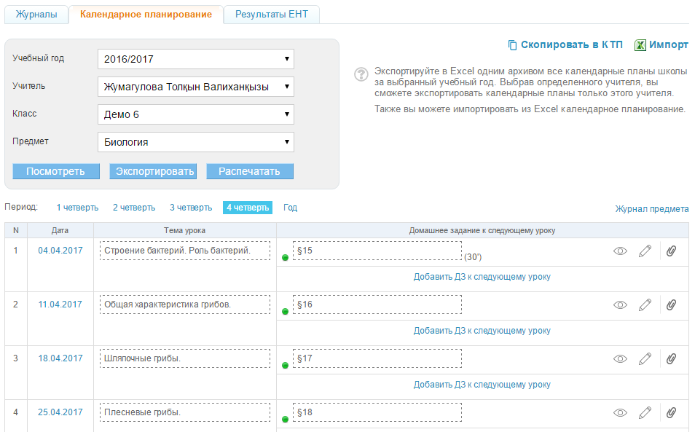
Для просмотра, редактирования, удаления домашнего задания следует нажать на знак «глаз» либо «карандаш», для прикрепления файла к заданию – нажать на знак «скрепка».

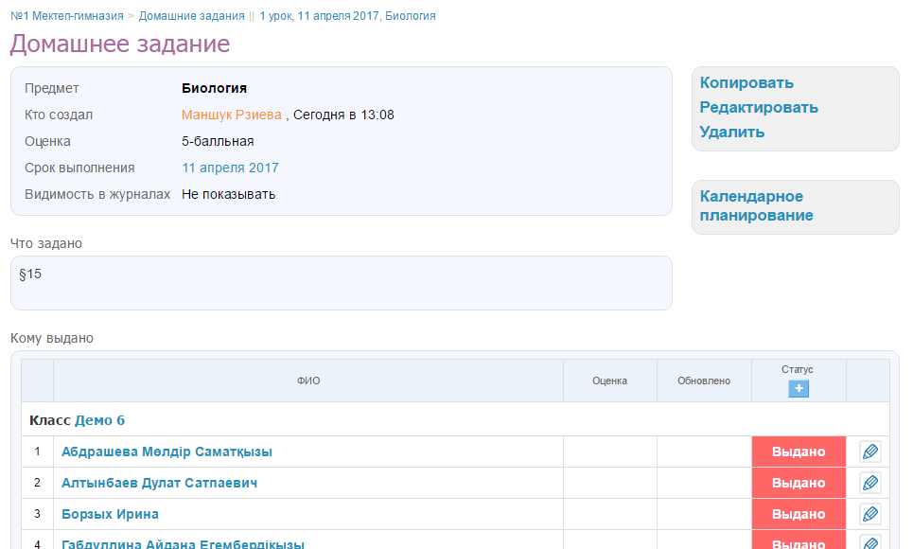
При нажатии на «карандаш» (редактирование) необходимо указать время на выполнение домашнего задания в минутах. В календарном планировании время будет отображено в скобках рядом с заданием.

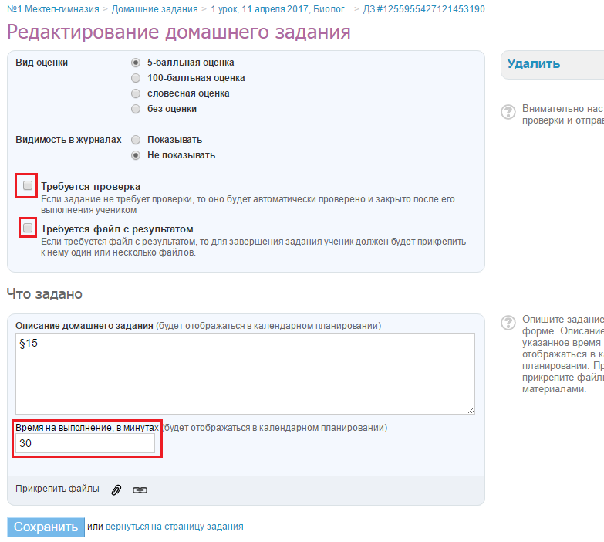
Можно указать параметры домашнего задания («Требуется проверка» или «Требуется файл с результатом»). При нажатии учеником кнопки «Выполнить задание» система запросит ученика прикрепить файл к заданию.
2 Путь: Образование – Журналы– Страница урока.
Выбрать параметры урока (учебный год, класс, предмет, дата урока), на Странице урока нажать на кнопку «Добавить ДЗ» в блоке Домашние задания. Домашнее задание будет выдано не на следующий урок, как в календарном планировании, а именно на этот урок.

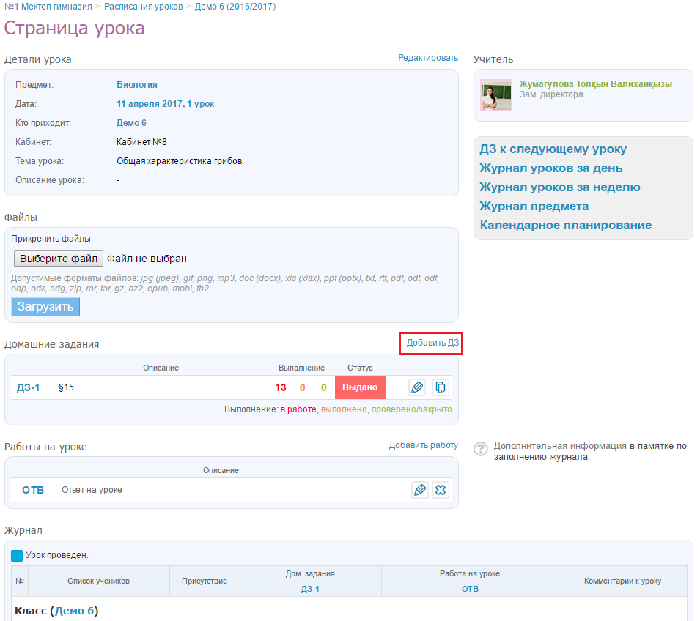
15. В разделе «Образование» – «Отчеты» любой учитель в любое время может посмотреть, сколько времени отведено на выполнение домашнего задания. Отчет можно построить по школе и по классу за выбранный промежуток времени. Время отображается в минутах.
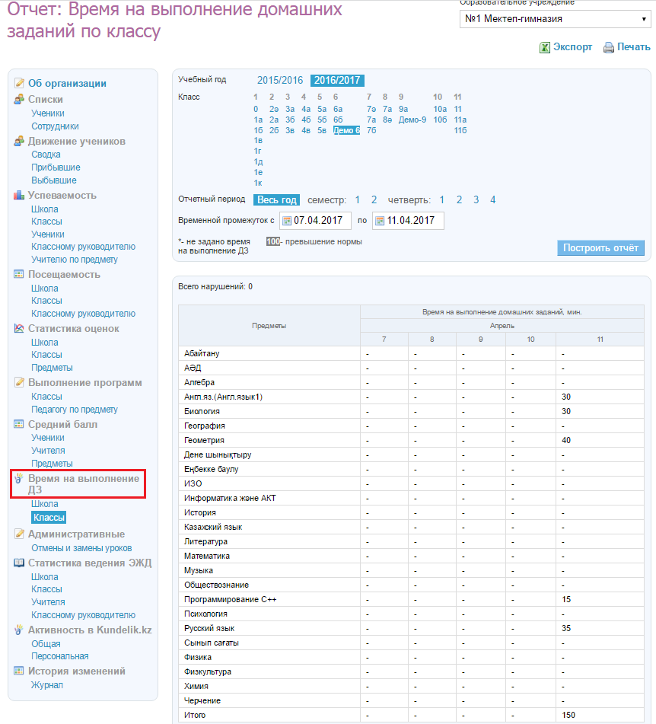
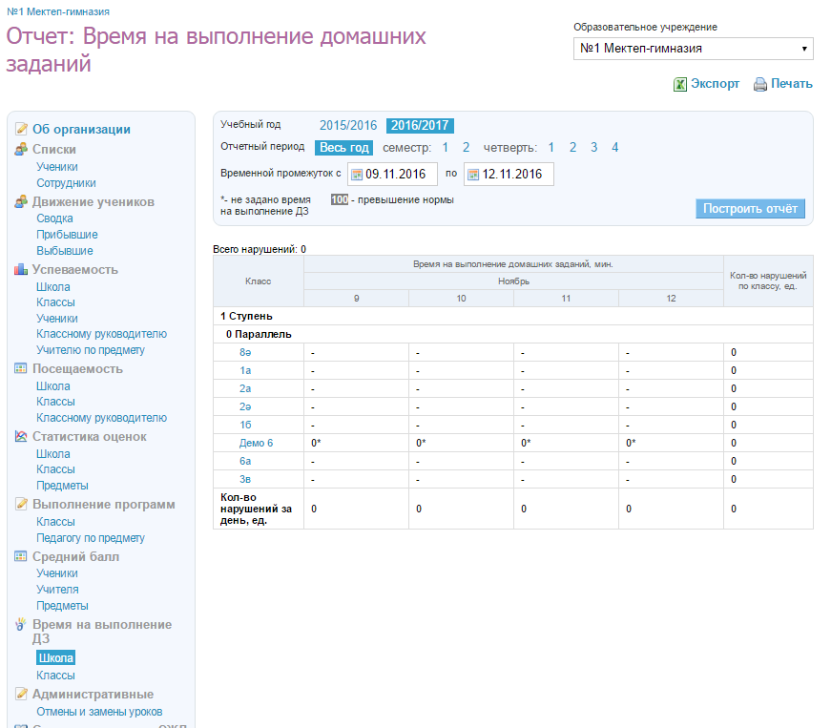
16. При превышении нормы времени на выполнение домашнего задания система будет выделять превышение серым цветом, как на примере в отчете. Например, в 6 классе максимальное количество минут на выполнение домашнего задания – 150.
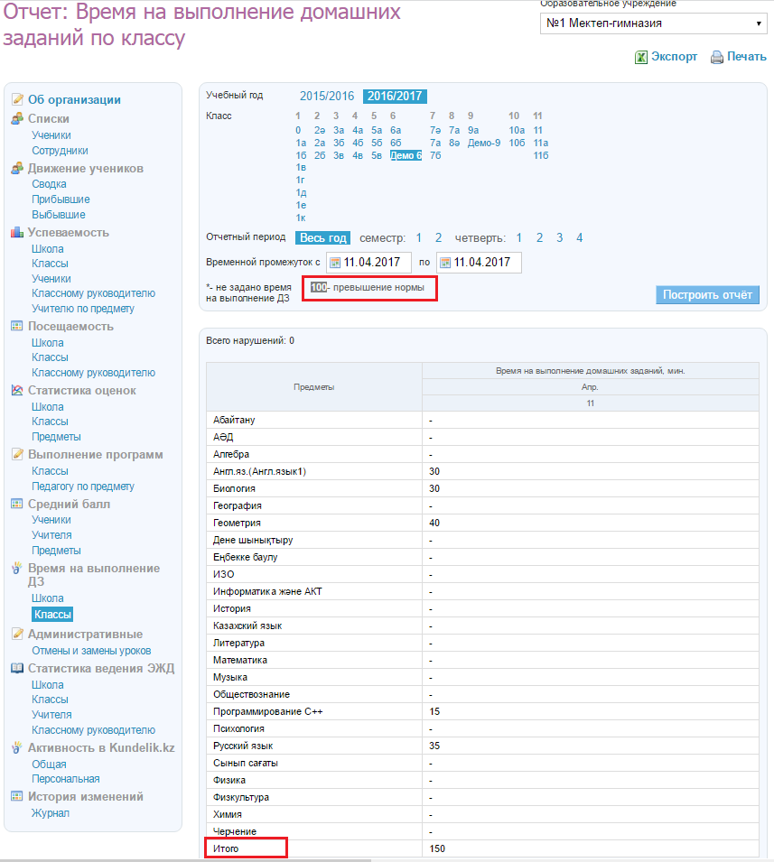
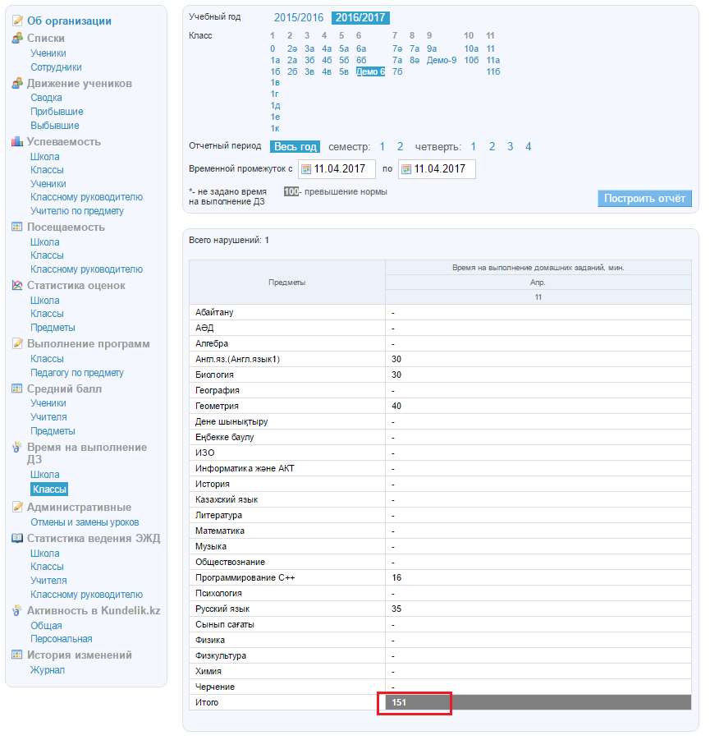
17. Ученики и родители не видят регламентные ограничения по выполнению ДЗ у себя в профиле или в дневнике обучающегося. Окно домашнего задания для учеников и родителей выглядит следующим образом:
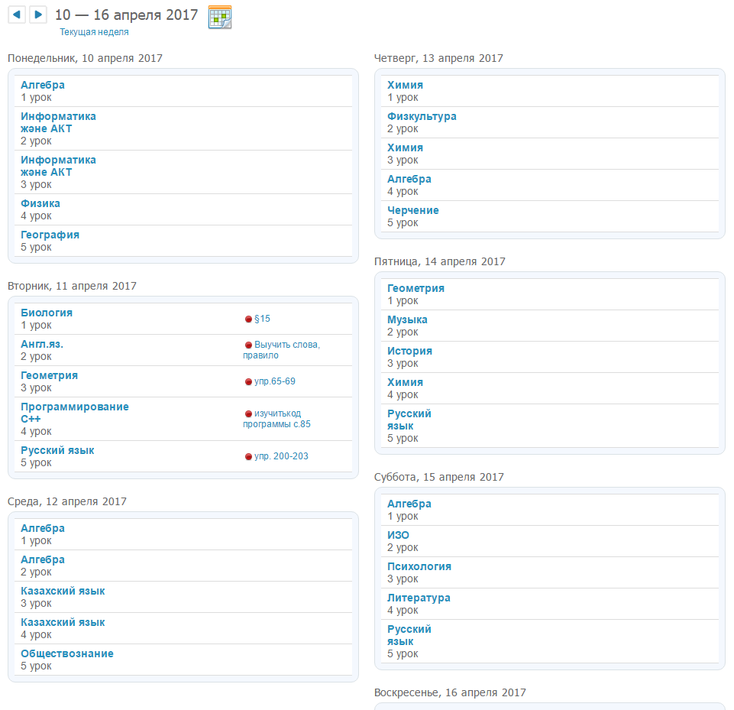
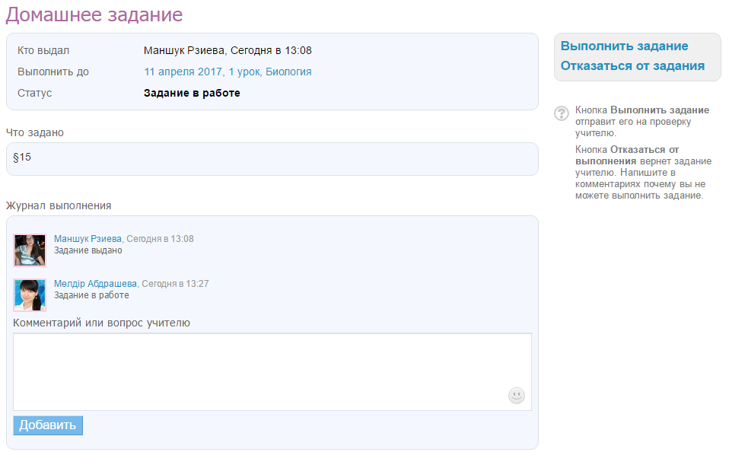

Приложение
к Методическим рекомендациям
по организации и выполнению
домашнего задания
в организациях среднего образования
Республики Казахстан

Рекомендуемый обьём домашнего задания (на один учебный день) с учетом затрат на его выполнение, не превышает:
во 2-м классе-50 минут,
3-4 классах - 70 минут,
5-6 классах – 90 минут,
7-9 классах – 110 минут,
10-11(12) классах – 130 минут.
Рекомендуемое время на выполнение домашнего задания для 2-11(12) классовс казахским и русским языками обучения
2 класс (каз.яз.обуч.) | в день | в неделю
Математика | 16 | 64
Русский Язык | 17 | 34
Английский Язык | 14 | 28
Литературное Чтение | 12 | 36
Казахский Язык | 12 | 48
Познание Мира | 10 | 10
Самопознание | 10 | 10
Художественный труд/ИЗО/Технология | 6 | 6
Естествознание | 10 | 10
Музыка | 4 | 4
Физическая культура | 0 | 0
 |  | 250
2 класс (рус.яз.обуч.) | в день | в неделю
Математика | 16 | 64
Русский Язык | 10 | 40
Английский Язык | 14 | 28
Литературное Чтение | 12 | 36
Казахский Язык | 14 | 42
Познание Мира | 10 | 10
Самопознание | 10 | 10
Художественный труд/ИЗО/Технология | 6 | 6
Естествознание | 10 | 10
Музыка | 4 | 4
Физическая культура | 0 | 0
 |  | 250

3 класс (каз.яз.обуч.) | в день | в неделю
Математика | 20 | 100
Икт | 10 | 10
Русский Язык | 20 | 40
Английский Язык | 15 | 30
Литературное Чтение | 20 | 60
Казахский Язык | 18 | 72
Познание Мира | 9 | 9
Самопознание | 5 | 5
Художественный труд/ИЗО/Технология | 5 | 5
Естествознание | 8 | 16
Музыка | 3 | 3
Физическая культура | 0 | 0
 |  | 350
3 класс (рус.яз.обуч.) | в день | в неделю
Математика | 20 | 100
Икт | 10 | 10
Русский Язык | 16 | 64
Английский Язык | 15 | 30
Литературное Чтение | 17 | 51
Казахский Язык | 19 | 57
Познание Мира | 9 | 9
Самопознание | 5 | 5
Художественный труд/ИЗО/Технология | 5 | 5
Естествознание | 8 | 16
Музыка | 3 | 3
Физическая культура | 0 | 0
 |  | 350

4 класс (каз.яз.обуч.) | в день | в неделю
Математика | 20 | 100
Икт | 8 | 8
Русский Язык | 21 | 42
Английский Язык | 15 | 30
Литературное Чтение | 20 | 60
Казахский Язык | 18 | 72
Познание Мира | 9 | 9
Самопознание | 5 | 5
Художественный труд/ИЗО/Технология | 5 | 5
Естествознание | 8 | 16
Музыка | 3 | 3
Физическая культура | 0 | 0
 |  | 350
4 класс (рус.яз.обуч.) | в день | в неделю
Математика | 20 | 100
Икт | 8 | 8
Русский Язык | 12 | 48
Английский Язык | 15 | 30
Литературное Чтение | 18 | 54
Казахский Язык | 18 | 72
Познание Мира | 9 | 9
Самопознание | 5 | 5
Художественный труд/ИЗО/Технология | 5 | 5
Естествознание | 8 | 16
Музыка | 3 | 3
Физическая культура | 0 | 0
 |  | 350

5 класс (каз.яз.обуч.) | в день | в неделю
Казахский Язык | 22 | 66
Казахская Литература | 20 | 40
Русский Язык И Литература | 28 | 84
Английский Язык | 16 | 48
Математика | 25 | 125
Информатика | 7 | 7
Естествознание | 12 | 24
История Казахстана | 10 | 20
Всемирная История | 10 | 10
Самопознание | 6 | 6
Музыка | 4 | 4
Художественный труд/ИЗО/Технология | 8 | 16
Физическая культура | 0 | 0
 |  | 450
5 класс (рус.яз.обуч.) | в день | в неделю
Русский Язык | 20 | 60
Русская Литература | 18 | 36
Казахский Язык И Литература | 19 | 95
Английский Язык | 16 | 48
Математика | 25 | 125
Информатика | 7 | 7
Естествознание | 12 | 24
История Казахстана | 10 | 20
Всемирная История | 10 | 10
Самопознание | 5 | 5
Музыка | 4 | 4
Художественный труд/ИЗО/Технология | 8 | 16
Физическая культура | 0 | 0
 |  | 450

6 класс (каз.яз.обуч.) | в день | в неделю
Казахский язык | 22 | 66
Казахская литература | 20 | 40
Русский язык и литература | 28 | 84
Английский язык | 16 | 48
Математика | 25 | 125
Информатика | 7 | 7
Естествознание | 12 | 24
История Казахстана | 10 | 20
Всемирная история | 10 | 10
Самопознание | 6 | 6
Музыка | 4 | 4
Художественный труд/ИЗО/Технология | 8 | 16
Физическая культура | 0 | 0
 |  | 450
6 класс (рус.яз.обуч.) | в день | в неделю
Русский язык | 20 | 60
Русская литература | 18 | 36
Казахский язык и литература | 19 | 95
Английский язык | 16 | 48
Математика | 25 | 125
Информатика | 7 | 7
Естествознание | 12 | 24
История Казахстана | 10 | 20
Всемирная история | 10 | 10
Самопознание | 5 | 5
Музыка | 4 | 4
Художественный труд/ИЗО/Технология | 8 | 16
Физическая культура | 0 | 0
 |  | 450

7 класс (каз.яз.обуч.) | в день | в неделю
Казахский язык | 25 | 75
Казахская литература | 20 | 40
Русский язык и литература | 25 | 75
Английский язык | 20 | 60
Алгебра | 25 | 75
Геометрия | 25 | 50
Информатика | 10 | 10
Физика | 21 | 42
Химия | 20 | 20
Биология | 18 | 36
География | 13 | 26
История Казахстана | 10 | 20
Всемирная история | 10 | 10
Самопознание | 6 | 6
Художественный труд/ИЗО/Технология | 5 | 5
Физическая культура | 0 | 0
 |  | 550
7 класс (рус.яз.обуч.) | в день | в неделю
Русский язык | 20 | 60
Русская литература | 15 | 30
Казахский язык и литература | 20 | 100
Английский язык | 20 | 60
Алгебра | 25 | 75
Геометрия | 25 | 50
Информатика | 10 | 10
Физика | 21 | 42
Химия | 20 | 20
Биология | 18 | 36
География | 13 | 26
История Казахстана | 10 | 20
Всемирная история | 10 | 10
Самопознание | 6 | 6
Художественный труд/ИЗО/Технология | 5 | 5
Физическая культура | 0 | 0
 |  | 550

8 класс (каз.яз.обуч.) | в день | в неделю
Казахский язык | 25 | 50
Казахская литература | 20 | 60
Русский язык и литература | 25 | 75
Английский язык | 20 | 60
Алгебра | 25 | 75
Геометрия | 25 | 50
Информатика | 10 | 10
Физика | 21 | 42
Химия | 20 | 40
Биология | 18 | 36
География | 13 | 26
История Казахстана | 7 | 14
Всемирная история | 7 | 7
Самопознание | 5 | 5
Художественный труд/ИЗО/Технология | 0 | 0
Физическая культура | 0 | 0
 |  | 550
8 класс (рус.яз.обуч.) | в день | в неделю
Русский язык | 20 | 40
Русская литература | 15 | 45
Казахский язык и литература | 20 | 100
Английский язык | 20 | 60
Алгебра | 25 | 75
Геометрия | 25 | 50
Информатика | 10 | 10
Физика | 21 | 42
Химия | 20 | 40
Биология | 18 | 36
География | 13 | 26
История Казахстана | 7 | 14
Всемирная история | 7 | 7
Самопознание | 5 | 5
Художественный труд/ИЗО/Технология | 0 | 0
Физическая культура | 0 | 0
 |  | 550

9 класс (каз.яз.обуч.) | в день | в неделю
Казахский язык | 23 | 46
Казахская литература | 20 | 60
Русский язык и литература | 23 | 69
Английский язык | 20 | 60
Алгебра | 23 | 69
Геометрия | 25 | 50
Информатика | 10 | 10
Физика | 21 | 42
Химия | 20 | 40
Биология | 18 | 36
География | 13 | 26
История Казахстана | 10 | 20
Всемирная история | 10 | 10
Основы права | 7 | 7
Самопознание | 5 | 5
Художественный труд/ИЗО/Технология | 0 | 0
Физическая культура | 0 | 0
 |  | 550
9 класс (рус.яз.обуч.) | в день | в неделю
Русский язык | 17 | 34
Русская литература | 14 | 42
Казахский язык и литература | 20 | 100
Английский язык | 20 | 60
Алгебра | 23 | 69
Геометрия | 25 | 50
Информатика | 10 | 10
Физика | 21 | 42
Химия | 20 | 40
Биология | 18 | 36
География | 13 | 26
История Казахстана | 10 | 20
Всемирная история | 10 | 10
Основы права | 6 | 6
Самопознание | 5 | 5
Художественный труд/ИЗО/Технология | 0 | 0
Физическая культура | 0 | 0
 |  | 550

ОГН | 10 класс (каз.яз.обуч.) | в день | в неделю
1 | Казахский язык | 30 | 60
2 | Казахская литература | 27 | 54
3 | Русский язык | 28 | 56
4 | Русская литература | 30 | 60
5 | Английский язык | 24 | 96
6 | Алгебра и начала анализа | 30 | 90
7 | Геометрия | 30 | 30
8 | Информатика | 12 | 12
9 | Физика | 24 | 24
10 | Химия | 25 | 25
11 | Биология | 19 | 19
12 | География | 21 | 21
13 | История Казахстана | 23 | 46
14 | Всемирная история | 19 | 38
15 | Человек. Общество. Право | 19 | 19
16 | Самопознание | 0 | 0
17 | Технология | 0 | 0
18 | Физическая культура | 0 | 0
19 | Начальная военная подготовка/ | 0 | 0
 |  |  | 650
ОГН | 10 класс (рус.яз.обуч.) | в день | в неделю
1 | Казахский язык | 27 | 108
2 | Казахская литература | 26 | 26
3 | Русский язык | 23 | 46
4 | Русская литература | 25 | 50
5 | Английский язык | 24 | 96
6 | Алгебра и начала анализа | 30 | 90
7 | Геометрия | 30 | 30
8 | Информатика | 12 | 12
9 | Физика | 24 | 24
10 | Химия | 25 | 25
11 | Биология | 19 | 19
12 | География | 21 | 21
13 | История Казахстана | 23 | 46
14 | Всемирная история | 19 | 38
15 | Человек. Общество. Право | 19 | 19
16 | Самопознание | 0 | 0
17 | Технология | 0 | 0
18 | Физическая культура | 0 | 0
19 | Начальная военная подготовка | 0 | 0
 |  |  | 650

ОГН | 11 класс (каз.яз.обуч.) | в день | в неделю
1 | Казахский язык | 30 | 60
2 | Казахская литература | 27 | 81
3 | Русский язык | 28 | 56
4 | Русская литература | 33 | 33
5 | Английский язык | 24 | 96
6 | Алгебра и начала анализа | 30 | 90
7 | Геометрия | 30 | 30
8 | Информатика | 12 | 12
9 | Физика | 24 | 24
10 | Химия | 25 | 25
11 | Биология | 19 | 19
12 | География | 21 | 21
13 | История Казахстана | 23 | 46
14 | Всемирная история | 19 | 38
15 | Человек. Общество. Право | 19 | 19
16 | Самопознание | 0 | 0
17 | Технология | 0 | 0
18 | Физическая культура | 0 | 0
19 | Начальная военная подготовка | 0 | 0
 |  |  | 650
ОГН | 11 класс (рус.яз.обуч.) | в день | в неделю
1 | Казахский язык | 27 | 108
2 | Казахская литература | 26 | 26
3 | Русский язык | 23 | 46
4 | Русская литература | 17 | 51
5 | Английский язык | 24 | 96
6 | Алгебра и начала анализа | 30 | 90
7 | Геометрия | 30 | 30
8 | Информатика | 12 | 12
9 | Физика | 24 | 24
10 | Химия | 25 | 25
11 | Биология | 19 | 19
12 | География | 21 | 21
13 | История Казахстана | 23 | 46
14 | Всемирная история | 19 | 38
15 | Человек. Общество. Право | 18 | 18
16 | Самопознание | 0 | 0
17 | Технология | 0 | 0
18 | Физическая культура | 0 | 0
19 | Начальная военная подготовка | 0 | 0
 |  |  | 650

ЕМН | 10 класс (каз.яз.обуч.) | в день | в неделю
1 | Казахский язык | 30 | 30
2 | Казахская литература | 27 | 54
3 | Русский язык | 28 | 28
4 | Русская литература | 30 | 30
5 | Английский язык | 24 | 48
6 | Алгебра и начала анализа | 30 | 90
7 | Геометрия | 31 | 62
8 | Информатика | 12 | 12
9 | Физика | 24 | 72
10 | Химия | 25 | 50
11 | Биология | 22 | 44
12 | География | 23 | 46
13 | История Казахстана | 23 | 46
14 | Всемирная история | 19 | 19
15 | Человек. Общество. Право | 19 | 19
16 | Самопознание | 0 | 0
17 | Технология | 0 | 0
18 | Физическая культура | 0 | 0
19 | Начальная военная подготовка/ | 0 | 0
 |  |  | 650
ЕМН | 10 класс (рус.яз.обуч.) | в день | в неделю
1 | Казахский язык | 18 | 72
2 | Казахская литература | 17 | 17
3 | Русский язык | 21 | 21
4 | Русская литература | 16 | 32
5 | Английский язык | 24 | 48
6 | Алгебра и начала анализа | 30 | 90
7 | Геометрия | 31 | 62
8 | Информатика | 12 | 12
9 | Физика | 24 | 72
10 | Химия | 25 | 50
11 | Биология | 22 | 44
12 | География | 23 | 46
13 | История Казахстана | 23 | 46
14 | Всемирная история | 19 | 19
15 | Человек. Общество. Право | 19 | 19
16 | Самопознание | 0 | 0
17 | Технология | 0 | 0
18 | Физическая культура | 0 | 0
19 | Начальная военная подготовка | 0 | 0
 |  |  | 650

ЕМН | 11 класс (каз.яз.обуч.) | в день | в неделю
1 | Казахский язык | 30 | 30
2 | Казахская литература | 27 | 54
3 | Русский язык | 28 | 28
4 | Русская литература | 30 | 30
5 | Английский язык | 24 | 48
6 | Алгебра и начала анализа | 30 | 90
7 | Геометрия | 31 | 62
8 | Информатика | 12 | 12
9 | Физика | 24 | 72
10 | Химия | 25 | 50
11 | Биология | 22 | 44
12 | География | 23 | 46
13 | История Казахстана | 23 | 46
14 | Всемирная история | 19 | 19
15 | Человек. Общество. Право | 19 | 19
16 | Самопознание | 0 | 0
17 | Технология | 0 | 0
18 | Физическая культура | 0 | 0
19 | Начальная военная подготовка | 0 | 0
 |  |  | 650
ЕМН | 11 класс (рус.яз.обуч.) | в день | в неделю
1 | Казахский язык | 18 | 72
2 | Казахская литература | 17 | 17
3 | Русский язык | 21 | 21
4 | Русская литература | 16 | 32
5 | Английский язык | 24 | 48
6 | Алгебра и начала анализа | 30 | 90
7 | Геометрия | 31 | 62
8 | Информатика | 12 | 12
9 | Физика | 24 | 72
10 | Химия | 25 | 50
11 | Биология | 22 | 44
12 | География | 23 | 46
13 | История Казахстана | 23 | 46
14 | Всемирная история | 19 | 19
15 | Человек. Общество. Право | 19 | 19
16 | Самопознание | 0 | 0
17 | Технология | 0 | 0
18 | Физическая культура | 0 | 0
19 | Начальная военная подготовка | 0 | 0
 |  |  | 650

